## Примеры логопедических упражнений для домашних занятий

Ниже собраны несколько важных логопедических упражнений для детей, которые при регулярных занятиях помогут справиться с речевыми нарушениями.

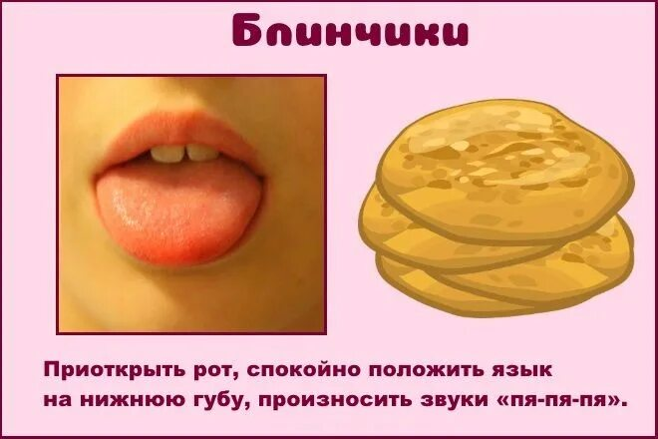

***Для чего:***

Готовит артикуляционный аппарат к произношению шипящих – “Ч”, “Ш”, “Ж”, “Щ” – и свистящих звуков – “З”, “Зь”, “С”, “Сь”.

***Как выполнять:***

Попросите ребенка представить, что его язык плоский и широкий как блинчик. Будет легче, если попросить его сказать “пя”, как будто испекшийся блинчик выкладывают на тарелку.

В расслабленном состоянии необходимо положить язык на нижнюю губу, края языка касаются уголков рта.

Удерживать его в таком положении неподвижно в течение 5-10 секунд.

**Важно!**Следите за тем, чтобы язык был расслабленным и не двигался в течение всего этого времени. Рот может быть чуть-чуть приоткрыт.

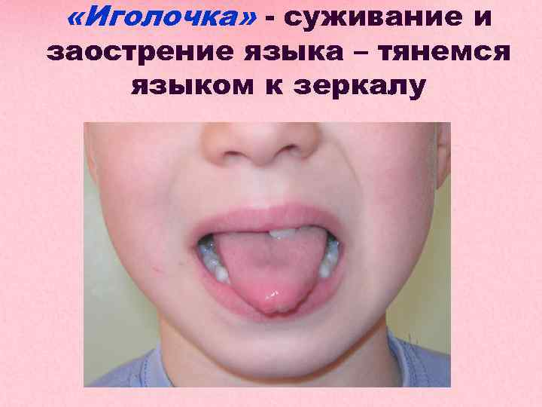

***Для чего:***

Подготовка к произношению свистящих звуков – “З”, “Зь”, “С”, “Сь”– и шипящих – “Ц”, “Ч”, “Ш”, “Ж”, “Щ”.

***Как выполнять:***

Необходимо высунуть язык далеко вперед и напрячь.

Губы немного поджаты и напряжены, не касаются языка.

Держать язык в таком положении и считать до 10.

**Важно!**Проверьте, что язык не касается губ.

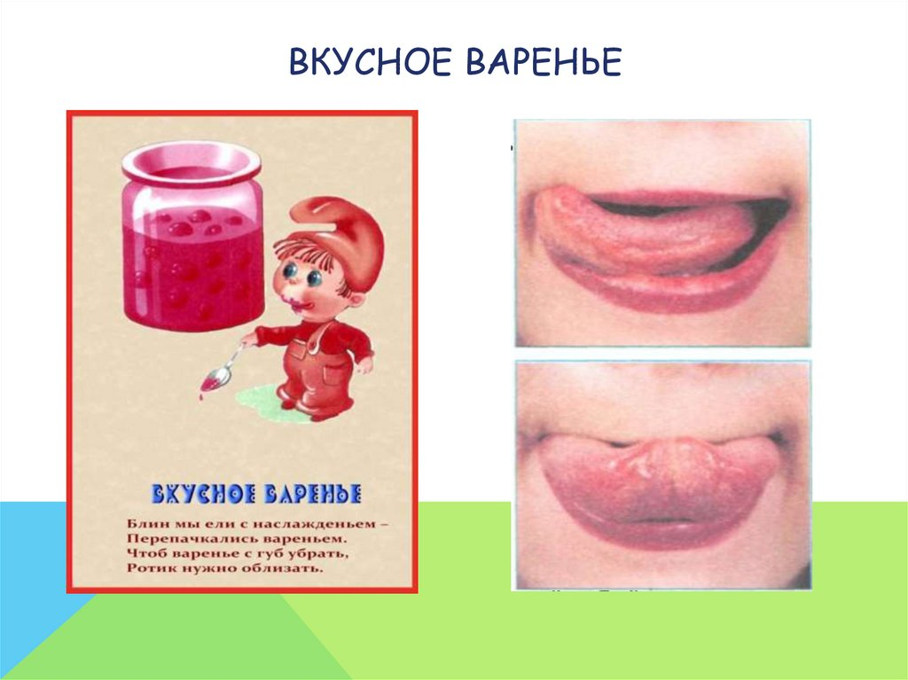

***Для чего:***

Подготовка к произношению звонкого звука “Л”, “Ль”.

***Как выполнять:***

Необходимо улыбнуться и немного оттянуть нижнюю губу, чтобы были видны нижние зубы.

Попросите ребенка сделать язык в форме “чашечки”.

А теперь вспомним, какое мама или бабушка делают вкусное варенье, и после того, как его поешь, нужно обязательно облизать губы.

Кончик языка плоский и широкий.

Совершать движения не из стороны в сторону, а движениями снизу вверх.

**Важно!**Губы не зажимают язык.

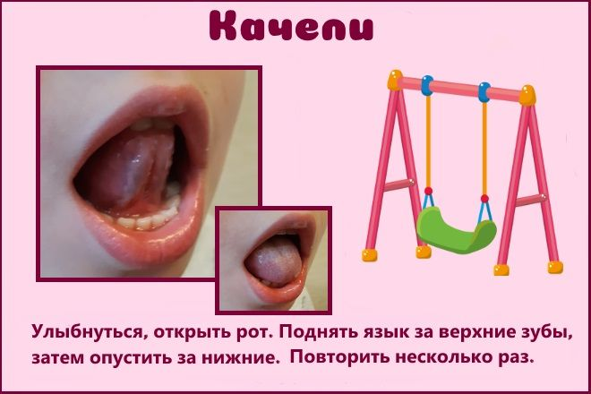

***Для чего:***

Подготовка к произношению “Р”, “Рь”, “Л”, “Ль”, а также шипящих и свистящих звуков.

***Как выполнять:***

Необходимо улыбнуться, приоткрыть рот и показать зубы.

Затем расслабить язык, положить его в широком положении за нижние зубы с внутренней стороны и удерживать в таком положении 3-5 секунд.

Следующее движение – поднять широкий язык за верхние зубы с внутренней стороны и также задержать на 3-5 секунд.

Качать язычок снизу вверх необходимо 5-6 раз.

**Важно!**Подбородок и губы неподвижны, двигается только язык.

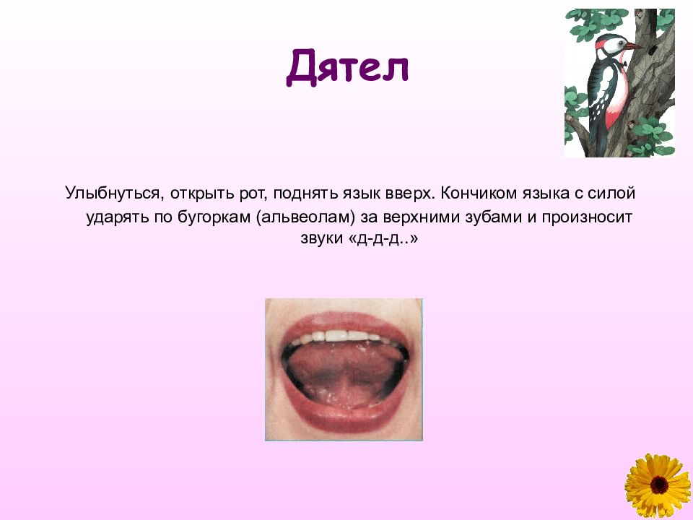

***Для чего:***

Подготовка к произношению “Р”, “Рь”.

***Как выполнять:***

Необходимо широко улыбнуться, приоткрыть рот и поставить язык на верхние зубы.

Затем начинаем стучать острым кончиком языка по небу за верхними зубами, имитируя стук дятла по дереву “Д”. Произносить звук необходимо четко и часто.

Стучать на выходе в течение 5-7 секунд.

**Важно!**Язычок должен стучать за верхними зубами, не заваливаясь глубоко в рот.

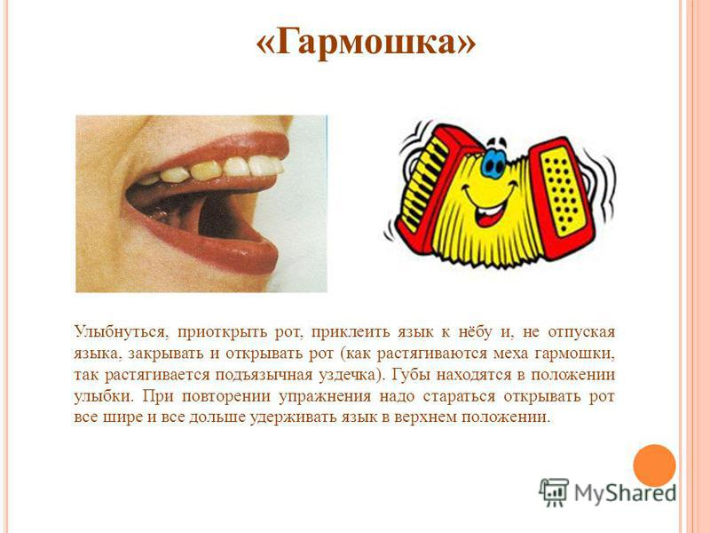

***Для чего:***

Подготовка к произношению “Р”, “Рь”.

***Как выполнять:***

В первую очередь необходимо широко улыбнуться и открыть рот.

Затем поставить язык в такое же положение, как в предыдущим упражнении “Грибок”.

Не убирая язык от неба, необходимо закрывать и открывать рот. Язык должен быть все время прижат.

**Важно!**Язык должен быть плоским и прижиматься полностью к небу. Следите, чтобы с каждым занятием шире и шире открывал рот и больше контролировал движения.

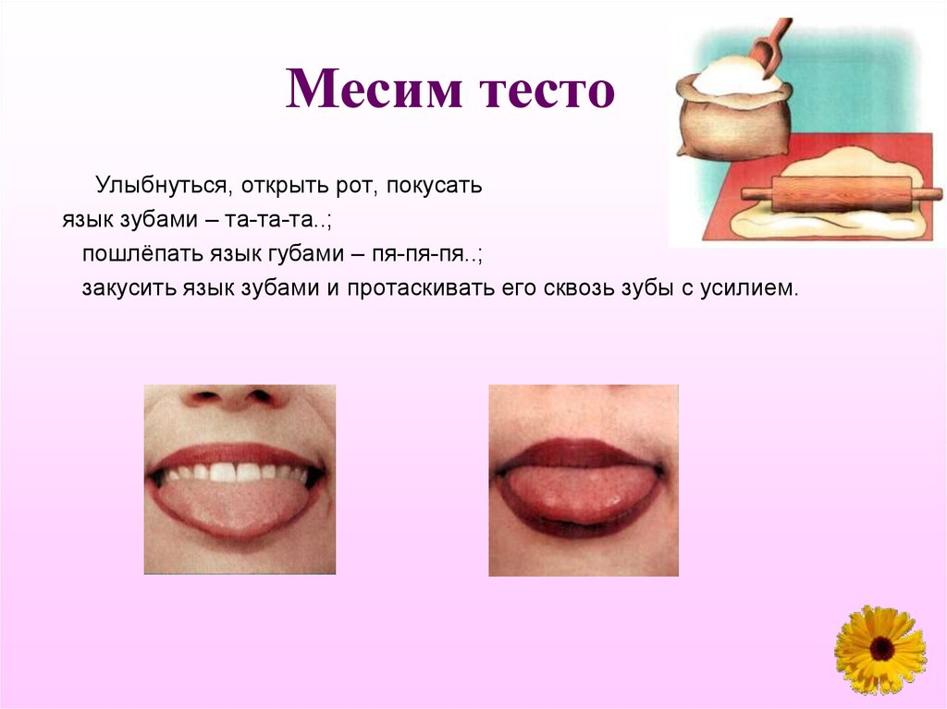

***Для чего:***

Подготовка к произношению шипящих – “Ч”, “Ш”, “Ж”, “Щ” – и свистящих звуков – “З”, “Зь”, “С”, “Сь”, а также “Р”, “Рь”.

***Как выполнять:***

Необходимо расслабить язык и положить его на нижнюю губу.

Дальше начать шлепать губами по языку и произносить: “пя-пя-пя”.

Тесто замесили, пора убирать пирожки в духовку: спрятать язык за зубы и широко улыбнуться.

Время остудить готовые пирожки: снова расслабить язык, положить его на нижнюю губу и начать дуть кончик языка.

**Важно!**Следите за тем, чтобы язык был плоским и расслабленным в начале и конце упражнения.

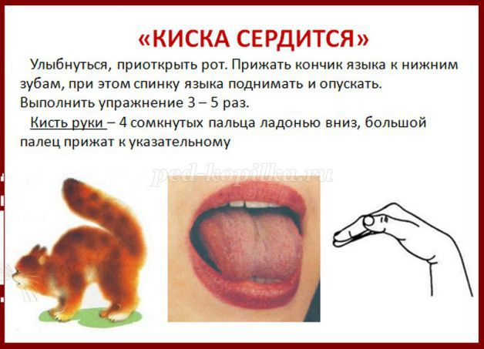

***Для чего:***

Постановка звука “С”, “Сь”, укрепление кончика языка.

***Как выполнять:***

Улыбнуться и открыть рот.

Необходимо поставить кончик языка за нижние зубы, это похоже на положение “горка”.

Затем начать выкатывать широкий язык вперед и убирать его вглубь рта.

**Важно!**Боковые стороны языка должны быть прижаты к верхним коренным зубам.

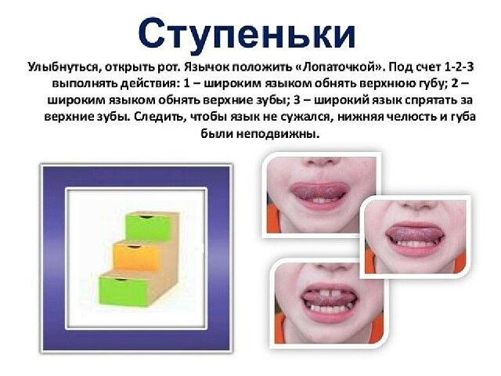

***Для чего:***

Подготовка к произношению “С”, “Сь”.

***Как выполнять:***

Улыбнуться, приоткрыть рот и положить широкий язык на верхнюю губу, как бы обнимая ее. Положение языка будет напоминать чашку.

Первая ступенька – язык находится в таком положении на верхней губе.

Вторая ступенька – язык перемещается в положении чашечки на верхние зубы.

Третья ступенька – язык прижимается к бугоркам за верхними зубами.

**Важно!**Сохранять язык во время выполнения упражнения в положении чашечки.

Мы разобрали простые упражнения, которые стоит выполнять дома между занятиями со специалистом.

**Теперь поделимся рекомендациями для более эффективных занятий артикуляционной гимнастикой в домашних условиях:**

      • На первых занятиях советуем выполнять упражнения медленно и перед зеркалом

      • Как только ребенок будет правильно выполнять движения, зеркало можно убрать

      • Количество повторов упражнений от 2 до 10-15 на каждую тренировку

      • Повторяйте гимнастический комплекс несколько раз в день

Если вдруг у ребенка не получается выполнять движение, он не понимает механику, покажите ему пример или помогите поставить рот и язык в правильное положение ложкой, шпателем, чистым пальцем .

Нормально, если сначала движения скованные, неловкие и напряженные. После регулярных ежедневных занятий движения станут более непринужденными, легкими и при этом свободными. Появится четкость.

**Принципы организации домашних занятий**

Как максимально комфортно организовать домашние занятия? Помните, что ребенок будет усваивать новую информацию и делать упражнения без сопротивления, если ему станет это интересно. Поэтому не превращайте занятия в скучный обучающий процесс. Придерживайтесь некоторых принципов, и ребенок будет выполнять все с удовольствием. Так вы увидите результат гораздо быстрее.

      1. Превратите занятия в игру

      2. Выполняйте упражнения вместе с ребенком, четко объясняйте смысл упражнения

      3. Начинайте ежедневные занятия с 5-6 минут в день, постепенно доведите их до 20-25 минут. Для удобство можно разделять занятие на кусочки, так как ребенку сложно концентрироваться долгое время на одной задаче

      4. Встраивайте упражнения в режим дня так, чтобы оставалось время и на отдых, и на игры

      5. Начинайте заниматься, когда ребенок отдохнул, сыт и спокоен

      6. Чаще говорите об успехах — это мотивирует продолжать

       7. Не заставляйте заниматься ребенка только за столом: некоторые упражнения можно делать в кровати, другие — во время прогулки, купания или на ковре

Самое главное в коррекции любых нарушений речи — вовремя заметить проблему и начать разбираться в ее происхождении, работать со специалистом, а не ждать, что она решится сама собой. Безобидные, на первый взгляд, особенности, вроде легкой картавости и часто встречающегося проглатывания “Л”, могут помешать успешной социализации ребенка в школе, способствовать проблемам в учебе и стать причиной комплексов. Поэтому так важно оперативно обратиться к логопеду и помогать ребенку в домашних занятиях.

  Подготовила: учитель-логопед Шестакова У.А.